Los Bomberos de La Estrella implementan estrategias efectivas para la prevención del contagio por Covid-19 en el Municipio de La Estrella

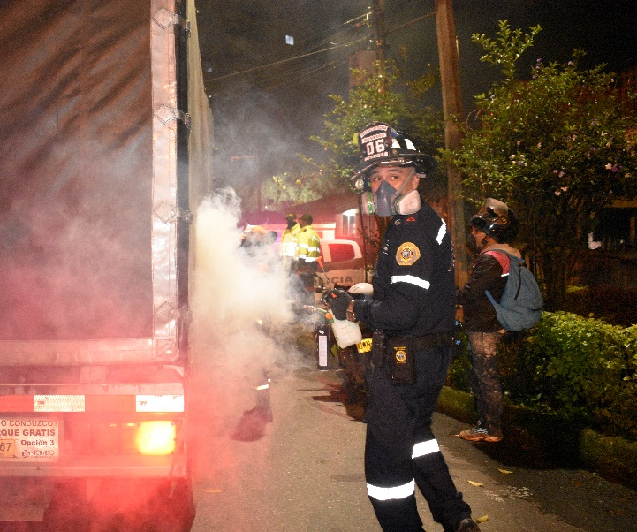
El Cuerpo de Bomberos Voluntarios de La Estrella con el apoyo de la Administración Municipal, gestionaron la adquisición de dos novedosas técnicas de desinfección y purificación para espacios abiertos y cerrados: el ozonizador y el nebulizador. El Capitán Comandante Luis Alfonso Gómez, comenta que, con estas dos estrategias, se eliminan virus y bacteria de forma efectiva.
Estas prácticas se dan a conocer como desinfección agresiva y se han venido aplicando a vehículos intervenidos en puestos de control y en algunos inmuebles.
La nebulización se realiza gracias a una nube generada por calor y glicerina que funciona como trasportador de una solución de hipoclorito a 200 partes por millón. Esta técnica es aplicada en espacios abiertos donde la descontaminación por rocío no es tan efectiva.
Por su parte, en el proceso de ozonización, se utiliza un equipo que recoge el aire de un recinto cerrado en una cámara de rayos ultravioleta. Esta última, descompone las partículas de oxígeno en tres átomos, por lo que se convierten en ozono. El Teniente y Jefe Operativo Julio Tamayo explica que “el ozono es un gas altamente oxidante”, por lo que gracias a su composición química es capaz de atacar virus, bacterias, hongos, esporas y microbios que existan en lugares cerrados o filtros de ventilación. Después de 20 o 25 minutos de ozonizar un espacio, el ozono se convierte nuevamente en oxígeno, por lo que en este proceso además de desinfectar un lugar, se está purificando el aire del mismo. El Teniente Tamayo explica que el ozono descompone la capa lipídica de los virus, por lo que asegura que el ozono es elemento químico mas efectivo para eliminar el covid-19.
La técnica de ozonización es apropiada para desinfectar lugares de alta aglomeración, donde exista alta probabilidad de contagio por Coivid-19 como hospitales, teatros y el transporte público. El Teniente Tamayo recomienda implementar la ozonización en el transporte de servicio público, puesto que al ser un foco alto de contagio y se podría disminuir el número de casos de contraen el virus es estos espacios

